**Space Bits**

**Идея**

Космический корабль летает космосе и уничтожает корабли инопланетян.

**Реализация**

* Space

Класс космоса, изначально создается два космоса 1-ый имеет координаты (0;height) а 2-ой (0;0) и по мере движения вниз когда первый космос уходит за края окна он становиться на начальные координаты второго

* Explosion

Класс взрыва, реализована анимация и удаление спрайта после последней картинки из анимации

* Player

Класс игрока, реализовано перемещение вперед, назад, вправо, влево, стрельба, убийство врагов, звук выстрела

* BaseEnemy

Класс врага, летящего на игрока, при столкновении игрока и врага, оба погибают

* Bullet

Класс пули, имеющий изображение и скорость перемещения по оси Y

* PlayerBullet

Класс унаследованный от класса Bullet изменена лишь картинка

* EnemyBullet

Класс унаследованный от класса Bullet изменена картинка и инвертирована скорость

* ShootingEnemy

Класс унаследованный от класса BaseEnemy изменена картинка, а также добавлена возможность стрелять, звук выстрела

* Boss

Класс Босса, реализована стрельба, передвижение по оси X, имеет 30 хп, звук выстрела

* BossBullet

Класс унаследованный от класса EnemyBullet изменена картинка

* Title

Класс текста для различных меню

* Button

Класс кнопки для меню, реализовано нажатие на кнопку, изменение картинки при наведении мыши на кнопку, звук нажатия

* Menu

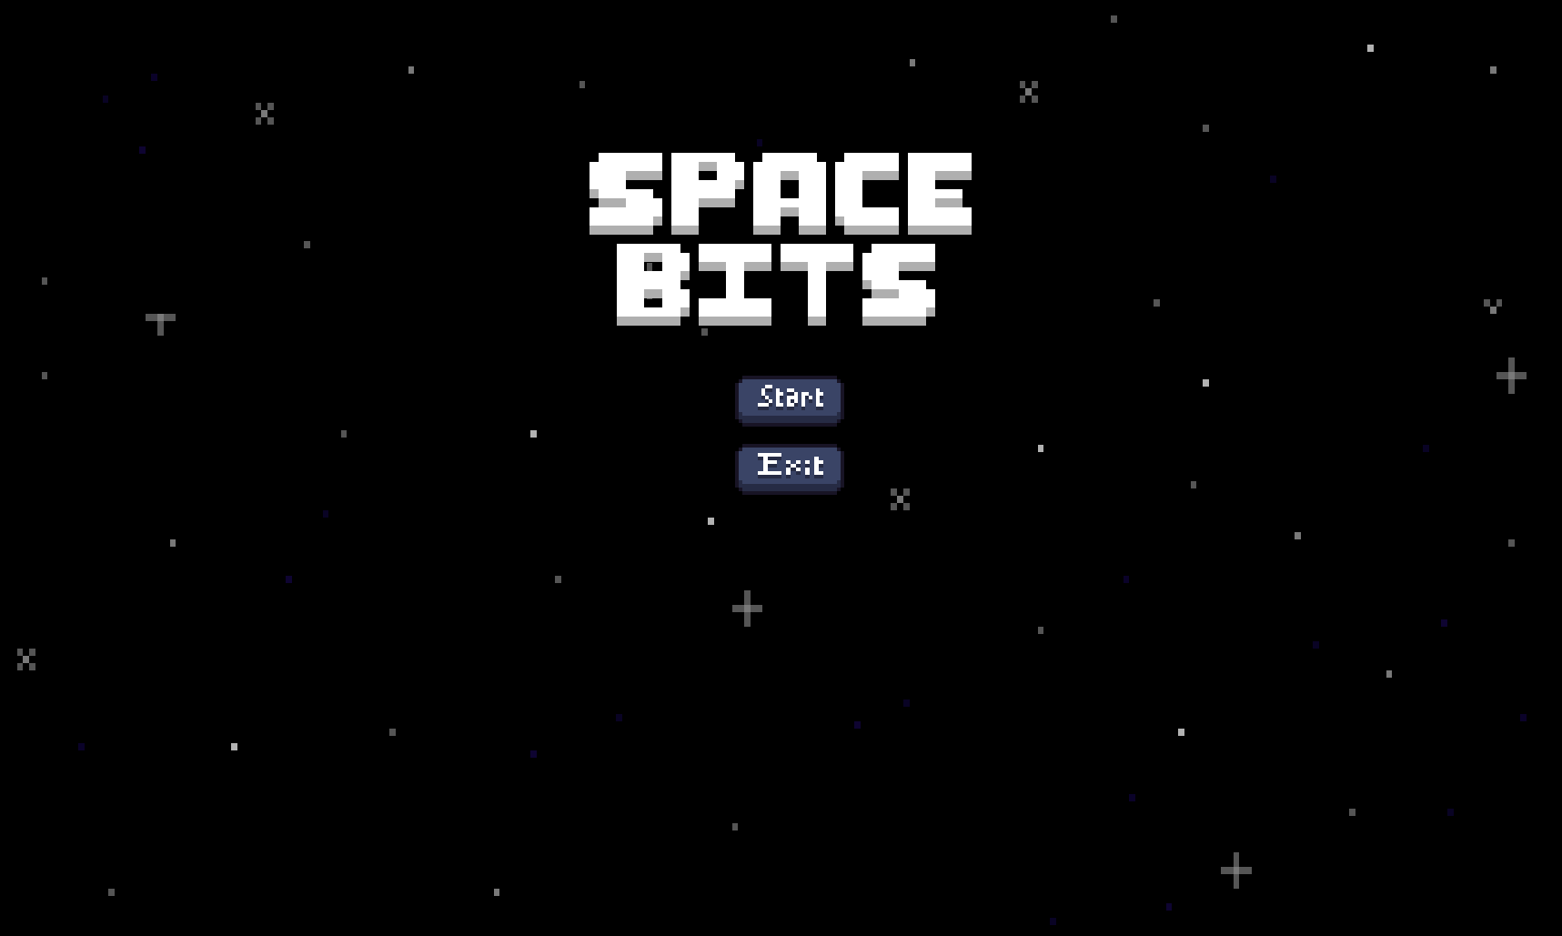

Начальное меню, в котором пользователь может начать игру или выйти из неё

* GameOver

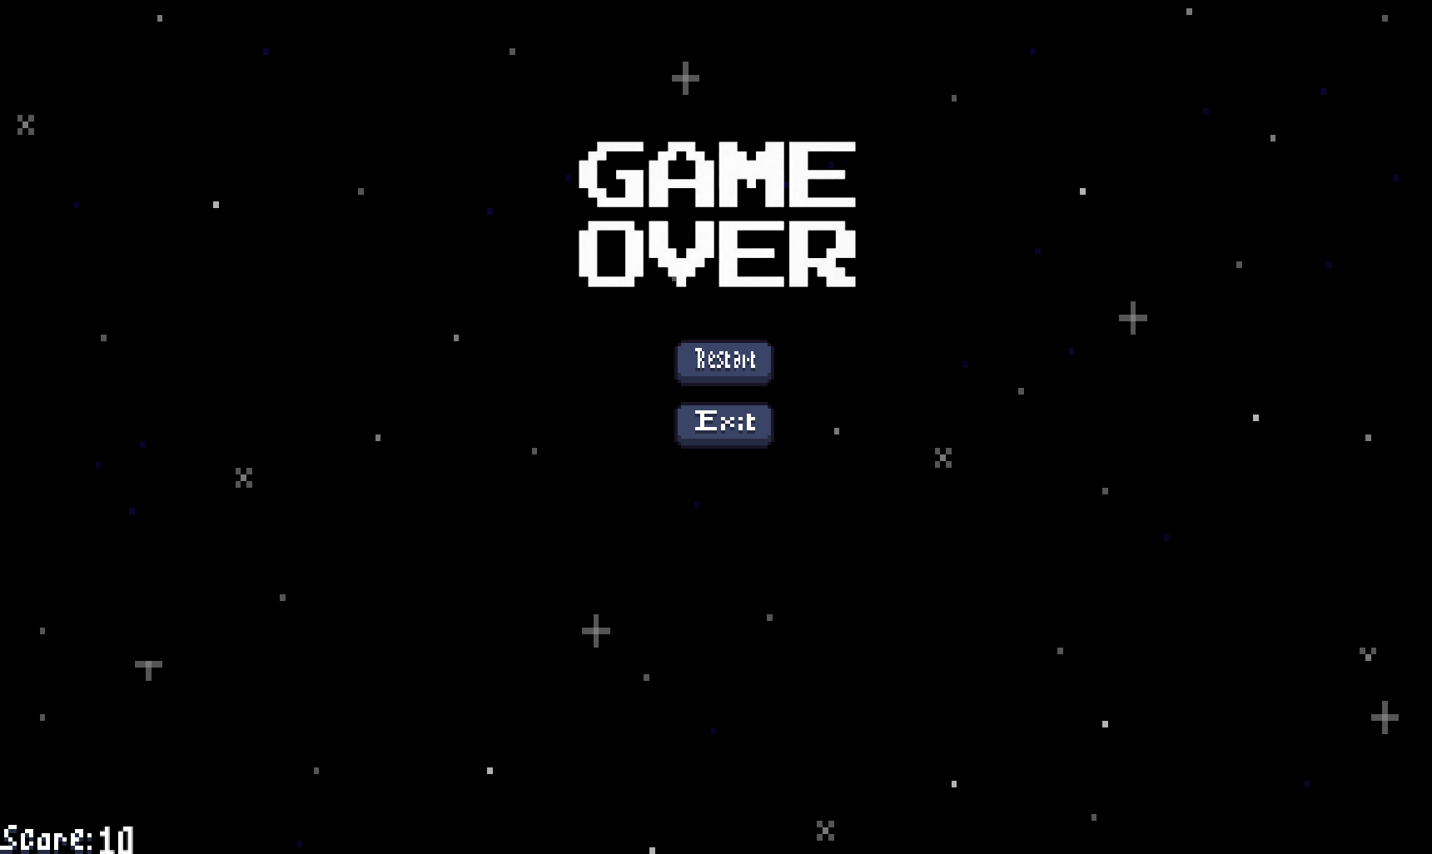

Меню поражения, пользователь может начать игру заново или выйти из игры

* Win

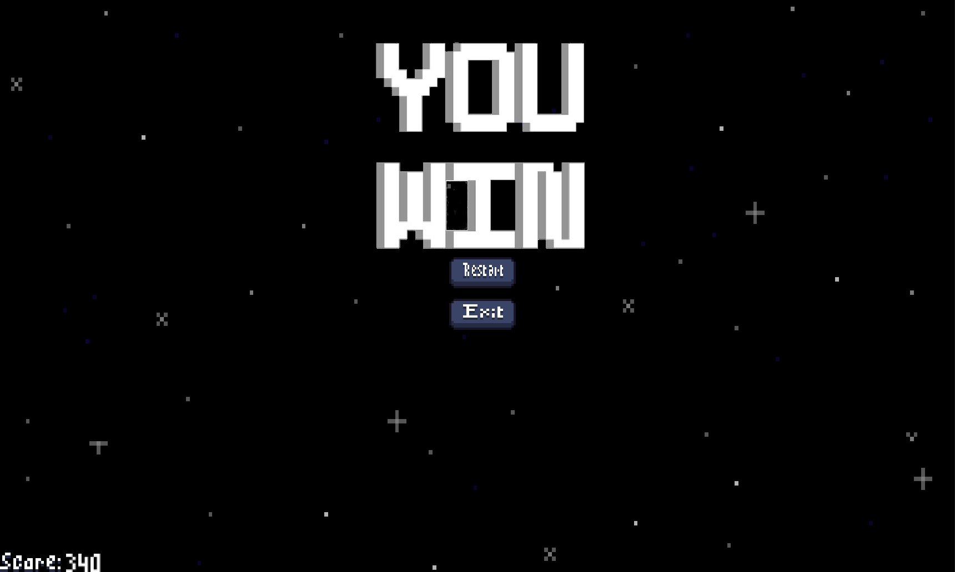

Меню победы, пользователь очень рад победе, может начать игры заново или выйти из игры.

* Score



Счетчик очков за уничтожение BaseEnemy начисляется 10 очков, за ShootingEnemy 20 очков, за Boss 100 очков

Для запуска программы необходима библиотека pygame